Паспорт территории, предлагаемой для размещения инвестиционного проекта (Инвестиционный паспорт территории). Участок № 3.

1. Положение и окружение территории
Место расположения (адрес) | Ханты-Мансийский автономный округ-Югра, г. Сургут, ул. Ленина, между ул. Бульвар Свободы и ул. Университетской, участок № 3
Описание земельного участка | С восточной стороны участок граничит со строящимся зданием ООО «Газпром переработка». С северной стороны располагается территория, планируемая для размещения инвестиционного проекта, в соответствии с разрешенными видами использования (Зона ОД.1.). С западной стороны пойма реки Сайма. С южной стороны располагаются здания ООО «Газпром трансгаз Сургут».
Рядом расположенные сохраняемые здания | - ООО «Газпром трансгаз Сургут».

2. Характеристика территории
Площадь, в га | 0,3402 га
Территориальная зона | ОД.1.-4. Зона административного центра
Вид разрешенного использования | Основные виды разрешенного использования:  1) общественные здания административного назначения;  2) профессионально-технические, средние, специальные и высшие учебные заведения;  3) предприятия связи;  4) объекты культуры и искусства (клубы, музеи, библиотеки, кинотеатры, театры, концертные залы, цирки, лектории и иные подобные объекты);  5) предприятия общественного питания (рестораны, кафе, бары, закусочные, столовые и иные подобные объекты);  6) архивы;  7) объекты дополнительного образования;  8) культовые сооружения;  9) опорный пункт охраны порядка;  10) аптеки;  11) гостиницы;  12) крытые спортивные и физкультурно-оздоровительные сооружения;  13) капитальные объекты торговли;  14) жилищно-эксплуатационные и аварийно-диспетчерские службы;  15) объекты пожарной охраны;  16) скверы;  17) кредитно-финансовые учреждения.  Вспомогательные виды разрешенного использования:  1) отделения связи на 1-м этаже или в пристройке к административному зданию;  2) предприятия общественного питания на 1-м этаже или в пристройке к административному зданию;  3) библиотеки, архивы на 1-м этаже или в пристройке к административному зданию;  4) жилищно-эксплуатационные и аварийно-диспетчерские службы на 1-м этаже или в пристройке к административному зданию;  5) опорный пункт охраны порядка на 1-м этаже или в пристройке к административному зданию;  6) встроенный, подземный или пристроенный гараж к административному зданию;  7) объекты благоустройства и места парковки легковых автомобилей;  8) общественные уборные.  Условно разрешенные виды разрешенного использования:  - досугово-развлекательные объекты, кроме игровых клубов, казино и иных объектов, деятельность которых регулируется законодательством об организации и проведении азартных игр.  Застройщикам при подготовке проектной документации, строительстве и эксплуатации объекта предусматривать парковочные места на отведенном для строительства земельном участке в соответствии с действующими региональными нормативами градостроительного проектирования Ханты-Мансийского автономного округа - Югры и местными нормативами градостроительного проектирования на территории муниципального образования городской округ город Сургут.
Возможность расширения территории | Нет
Градостроительная документация | - Генеральный план муниципального образования городской округ город Сургут, утвержденный решением Исполнительного комитета Тюменского областного Совета народных депутатов от 06.05.1991 № 153 (с изменениями от 27.06.2012 №209-VДГ);  - Правила землепользования и застройки на территории города Сургута, утвержденные решением Думы города Сургута от 28 июня 2005 № 475-III ГД (с изменениями от 26.02.2013 № 300-V ДГ);  - Проект планировки и проект межевания Ядра центра в городе Сургуте, утвержденный Постановлением Администрации города Сургута от 27.02.2013 № 1244.
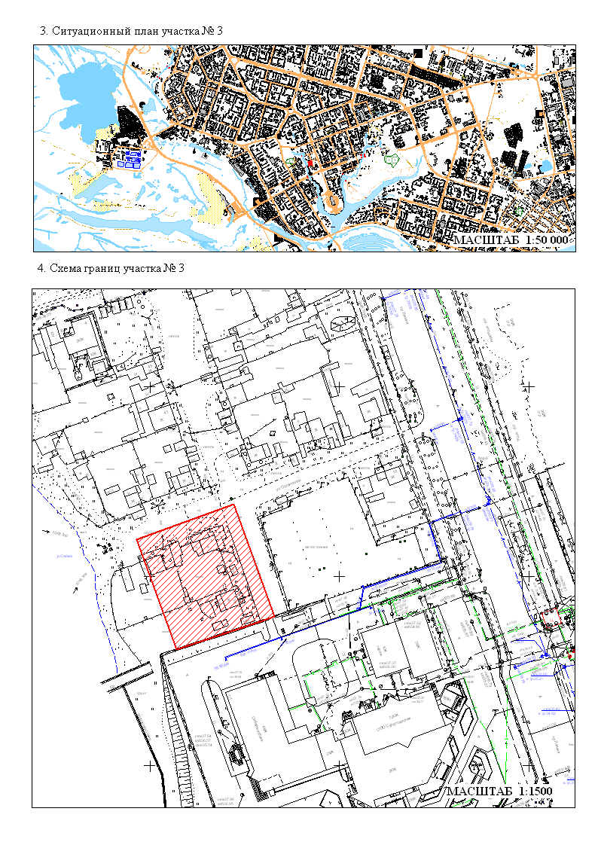
5. Схема расположения участков

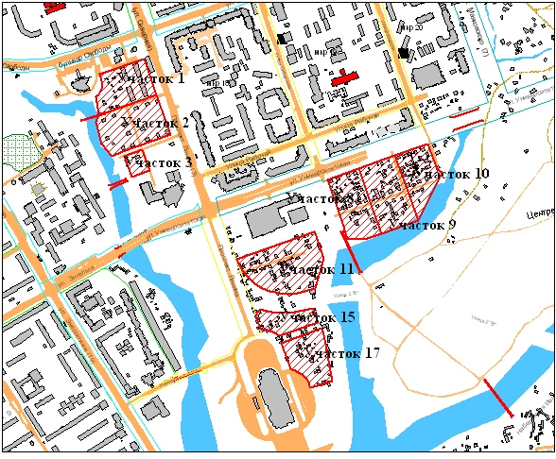
Масштаб: 1:10 000
6. Сведения об обременениях земельного участка

6.1. Существующие земельные участки, подлежащие перераспределению
Кадастровый номер земельного участка, место расположения | Общая площадь,  га | Вид права | Наименование правообладателя участка
86:10:0101027:54  ул. Строителей, 2 | 0,1174 | Частная собственность | Белоусов С.М., Белоусов М.А., Белоусова О.А., Белоусова Р.И.
86:10:0101027:56  ул. Строителей, 2 | 0,0862 | Частная собственность | Орлик А.И., Погребняк Г.И., Кошкова О.В., Шулаева Е.В.
86:10:0101027:46  ул. Береговая, 39 | 0,08 | Частная собственность | Шапошникова А.В.

6.2. Здания и сооружения, расположенные на земельном участке и подлежащие сносу
Адрес | Общая площадь,  кв.м. | Вид права | Наименование правообладателя
ул. Строителей, 2 | 60,9 | Частная собственность | Белоусов С.М., Белоусов М.А., Белоусова О.А., Белоусова Р.И.
ул. Строителей, 4 | 62,5 | Частная собственность | Орлик А.И., Погребняк Г.И., Кошкова О.В., Шулаева Е.В.
ул. Береговая, 39 | 54,8 | Частная собственность | Шапошникова А.В.

На территории участка № 3 расположено 3 частных жилых дома с надворными постройками.

Ориентировочные затраты на выкуп объектов недвижимости и земельных участков составляют 24 млн. руб.

7. Инженерное обеспечение проектируемого объекта строительства

Вид инфраструктуры | Единица измерения | Мощность проектируемая | Прочее
Теплоснабжение | Гкал/час | 1,536
Электроэнергия | кВт | 149,1
Водоснабжение | м³/сут | -
Водоотведение | м³/сут | -

Водоснабжение:
Подключение к тепловой камере строящегося здания ООО «Газпром переработка». Строительство подводящих сетей водоснабжения от тепловой камеры строящегося здания ООО «Газпром переработка» до объекта строительства диаметром 2 Ø 150.

Теплоснабжение:
Подключение к тепловой камере строящегося здания ООО «Газпром переработка». Сети теплоснабжения прокладываются совместно с сетями водоснабжения. Строительство подводящих сетей теплоснабжения от тепловой камеры строящегося здания ООО «Газпром переработка» до объекта строительства диаметром 2 Ø 80.

Бытовая канализация:
Подключение к существующим сетям канализации здания ООО «Газпром трансгаз Сургут».

Электроэнергия:
Подключение к существующей ТП 328.

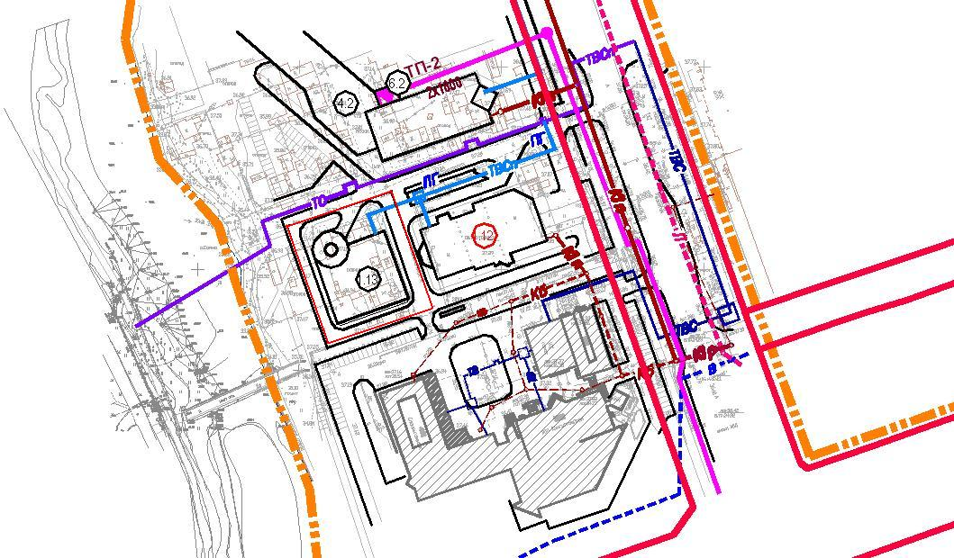

8. Строительные ограничения

Охранные зоны сетей: нет
Санитарно-защитные зоны: нет
Противопожарные разрывы: нет

